Школи в Нижній Саксонії використовують онлайн-систему IServ для спілкування та роботи з дому. Дані доступу розповсюджуються відповідною школою і, як правило, мають
наступний формат:

Ім'я користувача (Account): ім'я.прізвище
Пароль (Passwort): 123456

Тепер ви повинні увійти на платформу школи Iserv під доменом, наданим школою через Інтернет-браузер (наприклад, https://iserv-url-der-schule.de ):

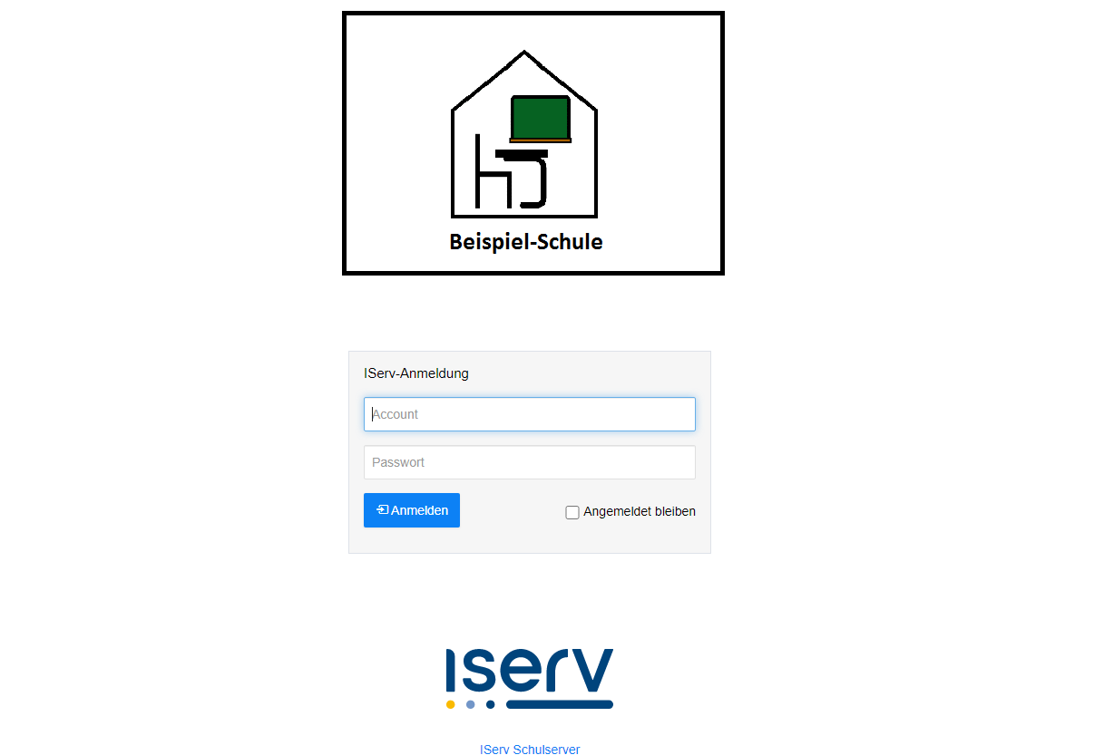Синя кнопка (Anmelden) підтверджує введення імені користувача та пароля.

Потім потрібно вибрати та підтвердити новий пароль. Зелена кнопка підтверджує введення:
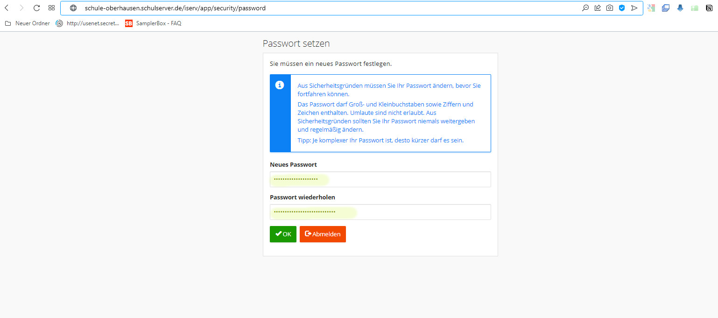

Текст у синьому полі вказує правила для нового пароля:

„ З міркувань безпеки ви повинні змінити пароль, перш ніж продовжити. Пароль може містити великі та малі літери, а також цифри та символи. Умляути використовувати не дозволено. З міркувань безпеки ніколи не повідомляйте свій пароль і регулярно змінювайте його. Порада: чим складніший ваш пароль, тим коротшим він може бути».

Якщо пароль недостатньо складний, з’явиться червоне повідомлення про помилку. Необхідно вибрати більш складний новий пароль. Щоб підтвердити, виберіть тут також зелену кнопку:

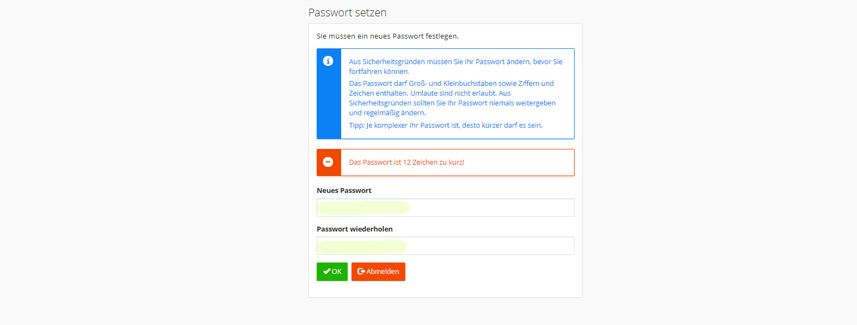
Якщо пароль було успішно змінено, ви будете перенаправлені безпосередньо на шкільну платформу. З цього моменту ви можете ввійти з іменем користувача та новим паролем через браузер або через додаток IServ для iOS або Android.
Увага: під час використання програми для імені користувача необхідно вказати повну адресу електронної пошти з доменом, наприклад:
ім'я.прізвище@iserv-url-der-schule.de

Там ви знайдете такі області:

(1.) Назва профілю з інформацією/налаштуваннями профілю та кнопкою виходу
(2.) Рядок меню
(3.) Область вмісту
(4.) Посилання на програми IServ (Android/iOS)
(5.) Календар із внутрішніми шкільними зустрічами

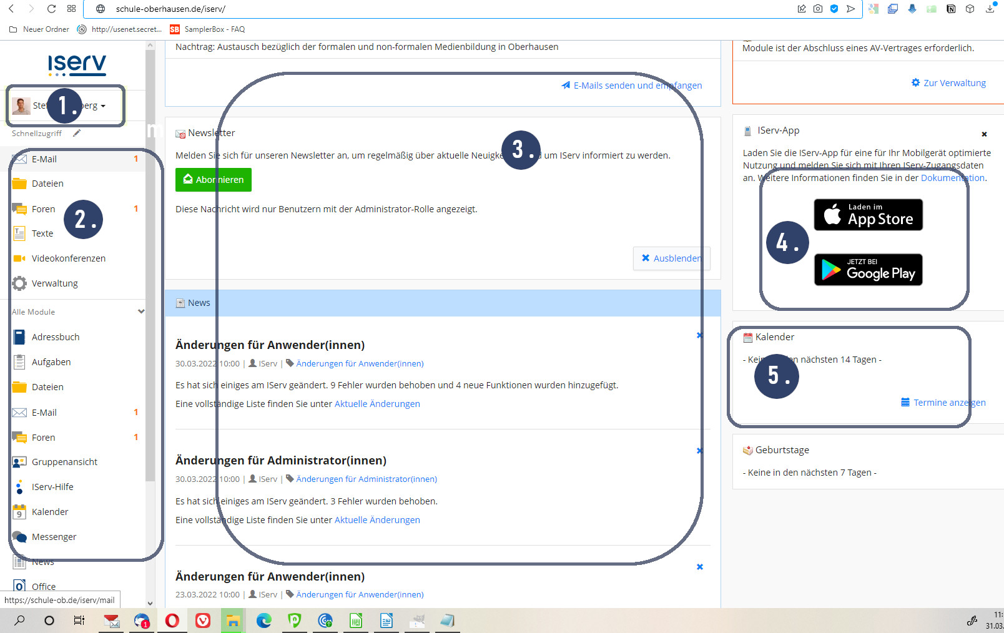
Нижче наведений вибір важливих записів у рядку меню (2.):
Email = электронна пошта
Dateien = сховище файлів
Foren = форуми
Texte = спільне створення тексту (подібно до Etherpad)
Videokonferenzen = відеоконференція
Verwaltung = адміністрація

У розділі „Alle Module“ ви знайдете більше:
Aufgaben= Вчителі іноді використовують модуль завдань для постановки завдань
Messenger= служба коротких повідомлень для спілкування з викладачами та навчальними групами
Оffice= Офісна програма на основі браузера з обробкою текстів і електронною таблицею.
Різні школи можуть використовувати різні модулі!

Для подальшої роботи з платформою рекомендуємо використовувати онлайн-інструменти перекладу, такі як « deepl.com » або « google.translate.com ».

